Om du treng medisinsk hjelp utanom våre tider:

Alver Helsestasjon:
56 37 50 74

Barseltelefonen KK:
41 49 90 42

Ekspedisjonen KK:
55 97 42 00

Nordhordland Legevakt:
116 117

Ved akutt sjukdom ring 113

Barselomsorg

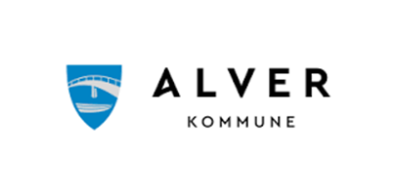

Gratulerer med den nyfødde!

Velkomen heim til barseltid med oppfølging fra jordmortenesta i Alver. Jordmor vil følgje opp deg og barnet dei fyrste sju dagane etter fødselen. Vi ynskjer å komme heim til deg i barseltida, men det kan bli aktuelt at denne oppfølginga skjer på helsestasjonen.

På barselavdelinga får du utlevert ein konvolutt med utstyr til nyfødtscreening om du reiser heim før denne er tatt av barnet ditt.

Jordmor i Alver vil ta kontakt med deg etter kl. 09:30 fyrste virkedag etter du har kome heim.

Kontakt helsestasjon/jordmortenesta dersom du ikkje høyrer fra oss. Du kan og kontakte oss via HelseNorge.

Om det oppstår eit problem som ikkje kan vente til neste dag, ta kontakt med KK, Barseltelefonen 41499042.

Ved akutt sjukdom hjå mor eller barn, ring Legevakt 116- 117 eller AMK 113.

Vi tilbyr:

Nyfødtscreening
Bilisjekk (hudtest for gulsott)
Hørselstest
Ammeveiledning
Vekt av barnet
Oppfølging av rifter, med meir

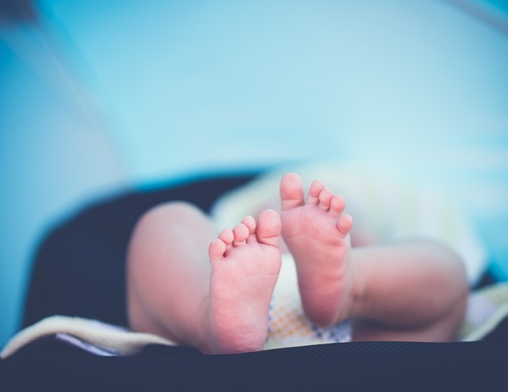

Vi ser fram til å møte dykk!

Venleg helsing jordmødrene i Alver

